**Муниципальное бюджетное учреждение дополнительного образования**

**«Районный центр дополнительного образования»**

**Пинежского муниципального района Архангельской области**

ул. Ф.Абрамова, д. 1, с. Карпогоры, Пинежский район, Архангельская область, 164600, Тел. 2-12-46; факс 2-11-24 e-mail: [pin.rcdo@yandex.ru](mailto:pin.rcdo@yandex.ru)

|  |  |
| --- | --- |
| от 06 декабря 2022г. № 333 | Заместителям директора по УВР,  учителям начальных классов |

**Методические рекомендации**

**«Способы и приемы работы по устранению типичных ошибок обучающихся, допущенных в заданиях ВПР по окружающему миру»**

Анализ выполнения обучающимися 4-х классов всероссийских проверочных работ (далее – ВПР) по окружающему миру позволил выявить типы заданий, которые вызвали у обучающихся Пинежского района наибольшие трудности. Средний процент выполнения таких заданий составил **менее 65%** (ниже допустимого уровня). Представим рекомендации учителям начальных классов по устранению выявленных проблем при подготовке к ВПР по данному предмету.

Наибольшие трудности (процент выполнения менее 65%) у обучающихся 4-х классов Пинежского района вызвали следующие задания:

|  |  |  |
| --- | --- | --- |
| № задания | Проверяемые умения | % выполнения |
| 3.1 | Умение определять территорию, континент на географической карте. Овладение начальными сведениями о сущности и особенностях объектов, процессов и явлений действительности. Овладение логическими УУД. Умение использовать готовые модели для объяснения явлений или описания свойств объектов. | 57,63 |
| 6.2 | Освоение доступных способов изучения природы (наблюдение, измерение, опыт); овладение логическими действиями сравнения, анализа, синтеза, установления аналогий и причинно-следственных связей, построения рассуждений; осознанно строить речевое высказывание в соответствии с задачами коммуникации.  Вычленять содержащиеся в тексте основные события; сравнивать между собой объекты, описанные в тексте, выделяя 2-3 существенных признака; проводить несложные наблюдения в окружающей среде и ставить опыты, используя простейшее лабораторное оборудование; создавать и преобразовывать модели и схемы для решения задач. | 42,37 |
| 6.3 | 27,12 |
| 7.2 | Освоение элементарных правил нравственного поведения в мире природы и людей; использование знаково-символических средств представления информации для создания моделей изучаемых объектов и процессов; осознанно строить речевое высказывание в соответствии с задачами коммуникации.  Использовать знаково­символические средства, в том числе модели, для решения задач / выполнять правила безопасного поведения в доме, на улице, природной среде. | 53,39 |
| 8К3 | Овладение начальными сведениями о сущности и особенностях объектов, процессов и явлений действительности (социальных); осознанно строить речевое высказывание в соответствии с задачами коммуникации.  Оценивать характер взаимоотношений людей в различных социальных группах. | 50,85 |
| 9.3 | Сформированность уважительного отношения к России, своей семье, культуре нашей страны, её современной жизни; готовность излагать свое мнение и аргументировать свою точку зрения; осознанно строить речевое высказывание в соответствии с задачами коммуникации.  [Будут сформированы] основы гражданской идентичности, своей этнической принадлежности в форме осознания «Я» как члена семьи, представителя народа, гражданина России; осознавать свою неразрывную связь с разнообразными окружающими социальными группами | 48,59 |
| 10.2.К1 | Сформированность уважительного отношения к родному краю; осознанно строить речевое высказывание в соответствии с задачами коммуникации.  [Будут сформированы] основы гражданской идентичности, своей этнической принадлежности в форме осознания «Я» как члена семьи, представителя народа, гражданина России; описывать достопримечательности столицы и родного края. | 62,71 |
| 10.2.К3 | 38,98 |

В **задании 3** **(3.1.)** проверялось умение базового уровня – определять территорию, континент на географической карте. При изучении различных тем, связанных с природой разных материков, историей и настоящим нашей страны, следует актуализировать работу с географической картой. Глобус, карта мира, отдельных материков, а особенно карта России должны постоянно присутствовать на уроках по окружающему миру.

Примеры заданий:

1) По очертаниям узнай материк

Каждому ученику даются контуры материков, он должен верно разместить их у себя на столе, не заглядывая в карту.

2) По памяти нарисуй карту полушарий.

3) Играем в «лучшего знатока карты».

Два ученика выходят к карте, а дети придумывают и задают вопросы, например:

- Покажи самый большой материк.

- Покажи материк-остров.

- Назови и покажи самый большой природный холодильник.

Кто отвечает быстрее и правильно, тот и лучший знаток географической карты.

4) Расскажи подробно, с использованием карты, от имени кенгуру (пингвина) о месте своего проживания.

5) Расположи названия материков в данной таблице:

Северное полушарие

Южное полушарие

Западное полушарие

Восточное полушарие.

6) Определите по карте природных зон России название зоны, указанной стрелкой

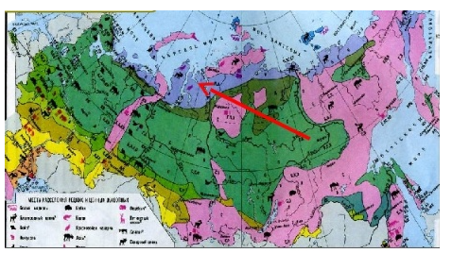

Это________________________________________________.

Отметь и подпиши животных, которые обитают в этой зоне.

|  |  |  |  |
| --- | --- | --- | --- |
|  |  |  |  |

7) Пират Флинт закопал клад на острове, но мне удалось добыть координаты этого места 5° с. ш. и 100° в. д. Где зарыт клад? (о. Суматра) Дома составь по карте маршрут путешествия, как добраться до этого клада.

8) Найти соответствующее изображение на карте.

9) Работа с географической картиной.

Географическая картина, наряду с наблюдениями окружающей действительности, является важным источником географических знаний.

Географическая картина должна отвечать некоторым требованиям:

Должна правдиво изображать географические факты.

Должна давать изображение типичных географических черт так, чтобы, рассматривая ее, ученики приобретали какие-то новые для них сведения.

Должна быть удобной для работы в классе.

10) Связь географии с живописью.

Используются картины известных художников. Природные зоны в картинах русских художников.

Александр Борисов «Весенняя полярная ночь» (арктическая пустыня)

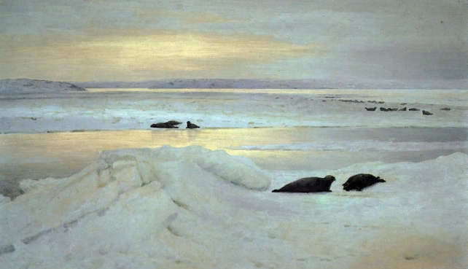

Александр Борисов «На Мурмане близ гавани» (тундра)

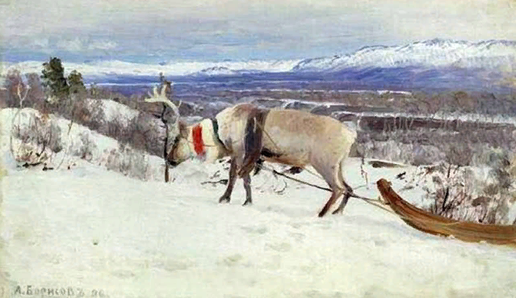

Переплетчиков Василий Васильевич «Михайловское озеро Архангельской губернии после дождя» (лесотундра)

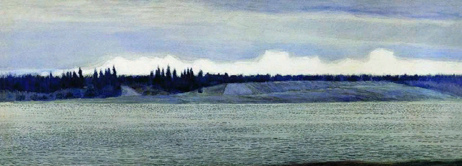

**Задание 6** связано с элементарными способами изучения природы – его основой является описание реального эксперимента. Первая часть задания проверяет умение обучающихся вычленять из текста описания информацию, представленную в явном виде, сравнивать описанные в тексте объекты, процессы. Во второй части задания требуется сделать вывод на основе проведенного опыта. Третья часть задания проверяет умение проводить аналогии, строить рассуждения. Вторая и третья части задания предполагают развернутый ответ обучающегося. Эта группа заданий (особенно 6.3) за все годы проведения ВПР вызывает наибольшие затруднения у обучающихся.

Следует сделать вывод о том, что достижение более высоких результатов сформированности умения устанавливать причинно-следственные связи по заданному алгоритму в практической и исследовательской деятельности требует от учителей начальной школы увеличения доли практико-ориентированных заданий как на уроке, так и во внеурочной деятельности. Необходимо формировать у обучающихся умение различать в описании опыта его цель, ход опыта и его выводы, обобщение результатов проведённого мини-исследования.

Алгоритм проведения опыта

1. Формулирование цели работы. 2. Формулирование и обоснование гипотезы. 3. Выявление необходимых условий проведения эксперимента. 4. Планирование работы. 5. Отбор необходимых приборов, создание условий для проведения опыта. 6. Выполнение практической части эксперимента, фиксирование результатов. 7. Математическая обработка результатов. 8. Анализ полученных данных и формулирование выводов.

Алгоритм проведения реального исследования

1. Наблюдение за объектом, собираем факты. 2. Формулировка гипотезы самостоятельно/учителем. 3. Уточнение гипотезы самостоятельно/учителем. 4. Планирование эксперимента (Как можно проверить эту гипотезу? Фиксируем этапы эксперимента знаками или словами). 5. Проведение эксперимента. 6. Формулирование выводов. 7. Формулирование новых проблем. 8. Фиксация действий. 9. Подготовка к защите.

Большинство опытов изучаются в программе 1-3 классов, поэтому целесообразно дополнить раздел «Человек и природа» программы по окружающему миру в 4 классе темами, связанными с опытной и исследовательской работой. Например, один- два урока в четвертой четверти могут быть посвящены проведению и анализу опытов с природными материалами. Это позволит актуализировать знания и умения обучающихся и успешно подготовиться к ВПР. Изучение опытов во 2-4 классах необходимо дополнить заданиями, подобными тем, которые даны в ВПР. Например, предложить обучающимся изменить условия проведения опыта, (если это возможно), сформулировать вопросы к содержанию опытной работы, найти ошибки в опыте, проведенном другими обучающимися.

Обучающиеся на уровне начального общего образования еще не вышли из возраста почемучек. Каждое «почему?» может стать проблемой очередного исследования. Если эти исследования грамотно организовать, то у ребенка будет складываться естественно-научный стиль мышления: сделать вывод из наблюдаемых фактов, сформулировать гипотезу, проверить ее экспериментом, проанализировать полученные факты и так далее. Рекомендуется использование учебно-методического комплекта А.И. Савенкова, в который входят рабочая тетрадь «Я-исследователь» для обучающихся 2-4 классов и методическое пособие «Методика исследовательского обучения младших школьников» во внеурочной и внеклассной деятельности.

В **задании 7** проверялось умение преобразовывать модель в целях выявления общих правил безопасного поведения и ориентации в социальной среде. Обучающимся необходимо было написать, где можно встретить каждый из знаков (7.1), какое правило каждый из них отражает (7.2). Умение понимать короткие информационные сообщения (текстовые или знаково-символические) бытового характера востребовано в практической жизни любого человека. Поэтому необходимо уделять время его развитию у детей. Причем использовать для этого целесообразно ситуации внеклассной и внешкольной деятельности. Детям будут интересны дидактические игры, квесты, конкурсы, позволяющие освоить правила безопасного поведения. На уроках и воспитательных мероприятиях необходимо чаще использовать прием моделирования ситуаций, возникающих в жизни и требующих применения правил безопасного поведения и ориентации в социуме.

Представим примеры заданий №7 ВПР по окружающему миру за разные годы:

1. Рассмотри знаки, изображённые на рисунках. Где можно встретить каждый из этих знаков?

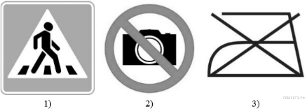

Как ты думаешь, какое правило отражает каждый из этих знаков? Напиши эти правила.

**Пояснение.** Данные знаки можно встретить: 1. На улице. 2. В музее/торговом центре и т. д. 3. На этикетке одежды. Знаки отражают следующие правила: 1. Здесь следует переходить дорогу по пешеходному переходу. 2. В данном помещении запрещено фотографировать. 3. Эту вещь нельзя гладить.

2. Внимательно рассмотри знаки. Где можно встретить каждый из этих знаков?

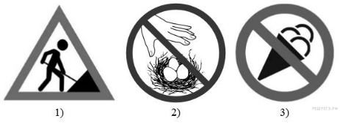

Как ты думаешь, какое правило отражает каждый из этих знаков? Напиши эти правила.

**Пояснение.** Данные знаки можно встретить: 1. На дороге. 2. В лесу/парке/заповеднике. 3. В парке/музее/магазине/транспорте. Знаки отражают следующие правила: 1. Идут дорожные работы. 2. Не разорять гнезда. 3. Вход с мороженым запрещен.

3. Внимательно рассмотри знаки. Где можно встретить каждый из этих знаков?

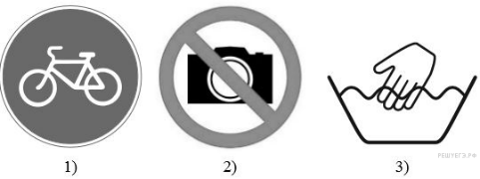

Как ты думаешь, какое правило отражает каждый из этих знаков? Напиши эти правила.

**Пояснение.** Данные знаки можно встретить: 1. На дороге. 2. В музее/магазине/заповеднике. 3. На этикетке одежды. Знаки отражают следующие правила: 1. Здесь место для катания велосипедистов. 2. В этом месте запрещено фотографировать. 3. Эту вещь можно стирать только руками в тёплой воде.

4. Рассмотри знаки, изображённые на рисунках. Где можно встретить каждый из этих знаков?

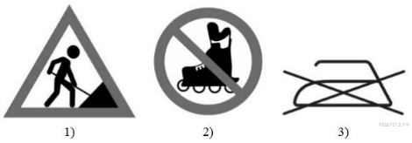

Как ты думаешь, какое правило отражает каждый из этих знаков? Напиши эти правила.

**Пояснение.** Данные знаки можно встретить: 1. На дороге. 2. В парке/на улице/в торговом центре. 3. На этикетке одежды. Знаки отражают следующие правила: 1. Ведутся дорожные работы. 2. Запрещено кататься на роликах. 3. Эту вещь нельзя гладить.

5. Рассмотри знаки, изображённые на рисунках. Где можно встретить каждый из этих знаков?

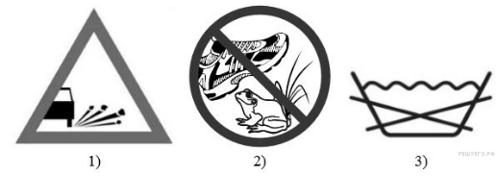

Как ты думаешь, какое правило отражает каждый из этих знаков? Напиши эти правила.

**Пояснение.** Данные знаки можно встретить: 1. На дороге. 2. В парке/заповеднике. 3. На этикетке одежды. Знаки отражают следующие правила: 1. Возможен выброс камней из-под колес транспорта. 2. Нельзя вредить животным. 3. Эту вещь нельзя стирать.

6. Рассмотри знаки, изображённые на рисунках. Где можно встретить каждый из этих знаков?

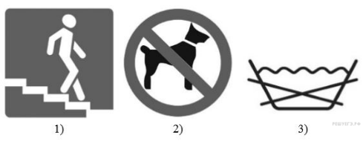

Как ты думаешь, какое правило отражает каждый из этих знаков? Напиши эти правила.

**Пояснение.** Данные знаки можно встретить: 1. На дороге/улице. 2. В парке/заповеднике/торговом центре. 3. На этикетке одежды. Знаки отражают следующие правила: 1. Подземный переход. 2. Нельзя входить с животными. 3. Эту вещь нельзя стирать.

7. Рассмотри знаки, изображённые на рисунках. Где можно встретить каждый из этих знаков?

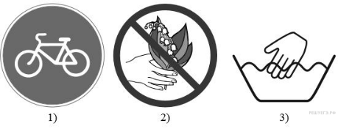

Как ты думаешь, какое правило отражает каждый из этих знаков? Напиши эти правила.

**Пояснение.** Данные знаки можно встретить: 1. На дороге/улице. 2. В парке/заповеднике. 3. На этикетке одежды. Знаки отражают следующие правила: 1. Велосипедная дорожка. 2. Нельзя срывать растения. 3. Эту вещь можно стирать только вручную.

8. Рассмотри знаки, изображённые на рисунках. Где можно встретить каждый из этих знаков?

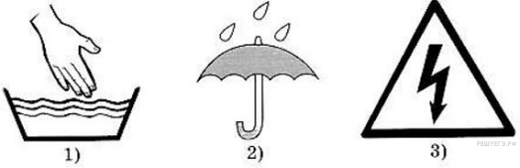

Как ты думаешь, какое правило отражает каждый из этих знаков? Напиши эти правила.

**Пояснение.** Данные знаки можно встретить: 1. На этикетке одежды. 2. На упаковке товара. 3. На электрическом щитке. Знаки отражают следующие правила: 1. Изделие можно стирать. 2. Содержимое, которое находится внутри упаковки нужно беречь от влаги. 3. Осторожно! Опасность поражения электрическим током!

**Задание 8** выявляет уровень сформированности представлений обучающихся о массовых профессиях, понимание социальной значимости труда представителей каждой из них (проверяет способность обучающихся 4 класса ориентироваться в мире профессий). Оно предполагает интеграцию знаний курса «Окружающий мир» и личного социального опыта учащегося (общения в семье, с друзьями и знакомыми, опыта бытовых повседневных взаимодействий, читательского и зрительского опыта и т.п.). Наибольшие затруднения вызвал у обучающихся развернутый ответ на объяснение пользы для общества той или иной профессии (8К3). Для формирования данных умений рекомендуется организация письменных сообщений о мире профессий. Например, все учащиеся класса готовят по небольшому письменному сообщению о какой-либо профессии по критериям, указанным в подобном задании всероссийской проверочной работы по окружающему миру. Сообщение должно состоять из 7-10 предложений, написанных «детским» языком. По результатам работы может быть оформлена «книжка-малышка», которая поможет систематизировать и обобщить наиболее важные знания школьников о профессиях.

**Задание 9** выявляет понимание обучающимися значимости семьи и семейных отношений, образования, государства и его институтов, а также институтов духовной культуры. Наибольшее затруднение у обучающихся вызвало построение произвольного речевого высказывания в письменной форме (9.3), где нужно было высказать свое мнение и аргументировать свою точку зрения. Для качественного выполнения данного задания на уроках русского языка, окружающего мира, истоках и ОРКСЭ необходимо предлагать высказать письменно мнение обучающихся о семье, семейных отношениях, духовных ценностях на основе применения метода неоконченных предложений, написания мини-сочинений, дополнения небольших текстов несколькими предложениями.

Представим примеры заданий №9 (9.3) ВПР по окружающему миру за разные годы:

1. Ежегодно во второе воскресенье сентября отмечается Международный день памяти жертв фашизма. Подумай и напиши, почему этот день важен для каждого россиянина (объём ответа – до 5 предложений).

Вариант ответа: В этот день вспоминают тех, кто погиб во время Великой Отечественной войны по вине фашистов. Это не только бойцы нашей армии, но и мирные жители, погибшие от бомбёжек, от голода, от мучений в концлагерях. Наша страна потеряла на той войне больше 20 миллионов граждан. День памяти жертв фашизма важен, чтобы потомки не забывали о подвиге нашего народа.

2. Международный день детской книги отмечается ежегодно во многих странах мира. Он приурочен ко дню рождения Х-К. Андерсена. Запиши, на какое число приходится этот день в 2020г. Подумай и напиши, какое значение для тебя имеет детская литература (объём ответа – до 5 предложений).

Вариант ответа: Книги сопровождают человека с первых лет его жизни. Ещё в младенчестве мама и бабушка читали мне потешки, стишки, рассказы и сказки. Маленьким несмышлёнышем я просто рассматривал яркие картинки, а когда научился читать, полюбил книги за то, что они учат доброте, справедливости, взаимовыручке. Благодаря книгам я мог побывать в далёких странах, познакомиться с обычаями разных народов, с растительным и животным миром разных уголков планеты.

3. Ежегодно на нашей планете отмечают Всемирный день защиты животных. Подумай и напиши, почему важно беречь и защищать животных Земли (объём ответа – до 5 предложений).

Вариант ответа: Из-за необдуманного поведения человека некоторые виды животных безвозвратно исчезли с лица Земли. Некоторые виды на грани исчезновения, они занесены в Красную книгу и охраняются законом. В природе все взаимосвязано, все живые организмы являются элементами одной цепи, в том числе и человек. Если какой-то элемент исчезает, то остальная цепочка станет разрушаться и повлияет на человека. Поддерживая и защищая разнообразный животный и растительный мир сложившейся экосистемы, мы улучшаем экологическое здоровье нашей планеты.

4. День России – главный государственный праздник в нашей стране, который ежегодно отмечается 12 июня. Подумай и напиши, почему этот день важен для всех россиян (объём ответа – до 5 предложений).

Вариант ответа: День России - это праздник свободы, мира и согласия всех россиян, гордости и уважения за свою страну. И я, и мама с папой, и бабушка с дедушкой, и мои одноклассники – все мы являемся гражданами России. Мы родились и живём в этой стране, поэтому нам нужно её изучать, знать, беречь и приумножать её богатства.

5. 18 мая отмечают Международный день музеев. Чем для общества важна деятельность музеев? Расскажи о заинтересовавшем тебя музее.

Вариант ответа: В музеях собрано много интересного и полезного, всегда черпаешь что-то новое и получаешь массу впечатлений. Деятельность музеев очень важна, они развивают нашу культуру, дают положительные эмоции, чувство удовольствия и наслаждения от прекрасного увиденного в них. Музеи помогают человеку справиться с плохим настроением, дают заряд энергии и бодрости духа, прививают культурные и нравственные ценности.

6. 1 июня отмечается Международный день защиты детей. От чего, по твоему мнению, надо защищать детей? Почему для человечества важно защищать детей?

Вариант ответа: В России много насилия, а от насилия надо защищать детей. Если дети познают счастливое детство, то в будущем они могут много чего добиться, а ведь их мечты рушат взрослые люди, ведь дети намного мягче старших, и они не должны познать жестокой реальности. В будущем они могут изменить мир, или в лучшую или же в худшую сторону, все зависит от их детства. В мире из-за большого количества людей, есть тот ребенок, который может стать великим ученым или кем -то другим, но его может не быть из-за насилия. Этот праздник показывает то, что дети достойны опеки и защиты.

7. 8 февраля в нашей стране отмечают День российской науки. Почему для России важно развитие науки? (Напиши ответ объёмом до пяти предложений).

Вариант ответа: Наука развивается благодаря новым открытиям. Наука — это множество знаний. Все достижения науки служат на благо обществу. Человек постоянно развивается, ему требуются все больше новых технологий и приспособлений для комфортной жизни. Поэтому научный прогресс не должен стоять на месте. Наука должна обладать своеобразным предвидением. То есть на шаг или на несколько шагов должна опережать развитие потребностей у общества.

8. Как ты думаешь, почему праздник 12 июня важен для граждан России?

Вариант ответа: 12 июня – это День принятия Декларации о государственном суверенитете Российской Федерации, или День независимости, День России. В этот день наша страна стала самостоятельным государством. В России родился я, здесь родились мои родители, мои предки. Россия – моя родина. И это для меня важно, ведь я очень люблю свою страну.

9. Как ты думаешь, почему важно защищать свое Отечество?

Вариант ответа: Важно защищать своё Отечество, чтобы не было войн и разрухи. Очень важно, чтобы наша страна процветала. Тогда будет хорошо и её жителям, и нашим друзьям. Нельзя допускать, чтобы гибли люди, чтобы захватывали школы террористы. Нужно уметь предупреждать удар, а для этого надо защищать своё Отечество.

10. Как ты думаешь, почему праздник день физкультурника важен для россиян?

Вариант ответа: День Физкультурника рассказывает россиянам, как важно вести активный образ жизни, заниматься спортом. Благодаря этому люди стали укреплять своё здоровье, соблюдать правила здорового образа жизни и жить дольше. Я тоже занимаюсь лыжным спортом. Это увлекательно и интересно. А главное помогает мне улучшить своё здоровье.

11. Как ты думаешь, почему День Родного языка важен для каждого народа?

Вариант ответа: День Родного языка важен тем, что этот праздник напоминает нам о наших корнях, наших предках. Важно учить и знать свой родной язык, ведь на нём написаны книги, наша история. У каждого народа свой язык, и пока на нём разговаривают, его изучают, этот народ жив. Не станет родного языка – не станет и всего народа, говорящего на нём.

12. Как ты думаешь, почему День Победы важен для нашего народа, нашей страны?

Вариант ответа: 9 мая закончилась Великая Отечественная Война. 9 мая – День Победы нашего народа над фашизмом. Много людей погибло на этой войне, но надо помнить, что они отдали свои жизни для нашего будущего. Они сражались за свободу, за мирное небо над нашей головой. И пока мы помним, мы сумеем предотвратить любую войну.

**Задание 10** оценивает знания обучающихся о родном крае: его главном городе, его символике, достопримечательностях, известных людях, особенностях природы. Наибольшие затруднения обучающихся вызвало описание достопримечательностей региона/ известных земляков в виде речевого высказывания в письменной форме (10.2К3), а также знание природной зоны, в которой расположен регион/символике региона (10.2К1). Рекомендуем обратить особое внимание на обязательное включение регионального содержания в содержание учебного предмета «Окружающий мир», расширить практическую направленность изучения данного содержания: экскурсии, проекты, наблюдения, встречи с людьми и т.д., продумать и предложить обучающимся курсы внеурочной деятельности, направленные на изучение родного края.

Для удовлетворения образовательных потребностей учащихся с разными образовательными возможностями и имеющимся у них различным уровнем естественнонаучной подготовки могут быть даны следующие рекомендации по работе с группами обучающихся:

− при работе с обучающимися, имеющими высокий уровень естественнонаучной подготовки, целесообразно больше внимания уделять выполнению заданий, требующих логических рассуждений, обоснований, доказательств и т.п.;

− при работе с обучающимися, имеющими уровень естественнонаучной подготовки выше среднего, рекомендуется обратить внимание на выполнение практико-ориентированных заданий, связанных со свойствами объектов и процессов окружающего мира, с реальными бытовыми ситуациями, а также на развитие логического мышления;

− при работе с обучающимися, имеющими средний уровень естественнонаучной подготовки, представляется важным уделять больше внимания контролю усвоения ключевых понятий и идей;

− при работе с обучающимися, имеющими низкий уровень естественнонаучной подготовки, рекомендуется в первую очередь обратить внимание на формирование базовых умений работы с информацией, представленной в различных формах, а также на усвоение ключевых естественнонаучных понятий.

Кроме того, рекомендуем педагогам отработать «западающие» умения, характерные для каждой конкретной образовательной организации, использовать в работе приемы дифференцированного обучения, по возможности ввести в практику работы разработку индивидуальных образовательных маршрутов для обучающихся с низким уровнем обученности. Особое внимание уделять сформированности у обучающихся навыков самоконтроля и самопроверки. Большинство ошибок обучающиеся совершают, потому что не владеют действиями, способами самоконтроля и самооценки, умениями работать над поиском причин своих ошибок. Использование таких приемов, как обучение составлению алгоритмов действий, самопроверка действий по алгоритму, диагностика причин ошибок, дают возможность более уверенно и верно работать над заданиями ВПР.

**СПИСОК ЛИТЕРАТУРЫ**

1. Ковалева Г.С. Готовимся к Всероссийской проверочной работе. Русский язык. Математика. Окружающий мир. Методические рекомендации 4 класс: учебное пособие для общеобразовательных организаций/ Г.С. Ковалева, М.И. Кузнецова, К.А. Краснянская и др. – М.: Просвещение, 2016. – 96 с. – ISBN 978-5-09-039617-2/.

2. ВПР в 4 классе. Окружающий мир, задание 9 [Электронный ресурс]. Режим доступа: https://dzen.ru/media/id/5f4e4ba7901e551bc77b0a01/vpr-v-4-klasse-okrujaiuscii-mir-zadanie-9-622731d2939d3b4e13b471f9. Дата обращения: 21.11.2022.

3. ВПР по окружающему миру – Задание 9 [Электронный ресурс]. Режим доступа: <https://vpr-ege.ru/vpr/4-klass/okruzhayushchij-mir/1081-vpr-po-okruzhayushchemu-miru>. Дата обращения: 21.11.2022.

4. Кокарева З.А. Методические и содержательные аспекты подготовки обучающихся к Всероссийским проверочным работам: начальное общее образование /Методические материалы [Электронный ресурс]. Вологда, 2017. Режим доступа: https://viro.edu.ru/attachments/article/7975/1696.pdf. Дата обращения: 16.11.2022.

5. Косумова А. Знаки по окружающему миру. ВПР 4 класс, задание №7 [Электронный ресурс]/ А. Косумова – Режим доступа: https://znanio.ru/media/znaki-po-okruzhayuschemu-miru-vpr-4-klass-zadanie-7-2512812. Дата обращения: 21.11.2022.

6. Львова С.А. Подготовка к ВПР на уроках окружающего мира [Электронный ресурс]/ С.А.Львова.– Режим доступа: <https://урок.рф/library/podgotovka_k_vpr_na_urokah_okruzhayushego_mira_123630.html>. Дата обращения: 21.11.2022.

7. Стрельникова В.В. Методические основы подготовки младших школьников к выполнению проверочных работ по основным учебным предметам (учебно-методическое пособие) [Электронный ресурс]. Ставрополь, 2020. Режим доступа: <https://staviropk.ru/attachments/article/322/NO_Сборник_2020.pdf>. Дата обращения: 16.11.2022.